Optimale Absicherung von Trinkwassererwärmern:
Die SYR-Sicherheitsgruppen 323 und 324
Korschenbroich – Besonders in den kühlen Monaten ist es ein wahrer Genuss: Jederzeit die Armatur aufdrehen und dank Einsatz des Trinkwassererwärmers das sonst kühle Nass auf angenehme Temperatur bringen. Doch der Warmwasserbereiter bedarf einer umfassenden Absicherung. Praktische Lösungen hierfür hat die SYR Hans Sasserath & Co. KG im Angebot: Die Sicherheitsgruppen 323 und 324 überzeugen Fachhandwerksprofis insbesondere mit ihrer unkomplizierten Handhabung im Arbeitsalltag. So ist ein normgerechter Anschluss geschlossener Elektrowarmwasserspeicher garantiert.

Geschlossene, elektrisch beheizte, wandmontierte Trinkwassererwärmer benötigen eine komplexe und zuverlässige Unterstützung, um eine sichere Arbeitsweise zu gewährleisten. Sind sie auf ein Fassungsvermögen von bis zu 200 Litern ausgelegt, spenden die SYR Sicherheitsgruppen 323 und 324 ihnen umfassenden Schutz und erlauben einen sicheren Anschluss. Sämtliche geforderte Bauteile wie Absperrventil, Rückflussverhinderer und Membransicherheitsventil sind dabei clever in einer kompakten Armatur kombiniert. Das Sicherheitsventil schützt den nachgeschalteten Trinkwassererwärmer, indem es in der Aufheizphase des Gerätes ein Überschreiten des zulässigen Betriebsdrucks durch automatisches Öffnen verhindert. Besonders praktisch ist die als Zubehör erhältliche Austauschpatrone 2116, durch die ein defektes Sicherheitsventil schnell und einfach ersetzt werden kann. Die Sicherheitsgruppe 324 punktet zusätzlich mit einem vorgeschalteten Druckminderer, der einen zu hohen Eingangsdruck auf das jeweils erforderliche Maß reduziert. Bei schwankendem Eingangsdruck wird somit ein unkontrolliertes und störendes Tropfen des Sicherheitsventils verhindert.

Perfekt in der Praxis
Als einer der führenden Hersteller auf dem Armaturenmarkt legt das Korschenbroicher Unternehmen Wert auf die konsequente Erfüllung höchster Qualität seiner Produkte. So sind selbstverständlich auch die Sicherheitsgruppen 323 und 324 DVGW-geprüft und erfüllen sämtliche Normen. Schließlich müssen sich Profis aus dem Fachhandwerk auf die Zuverlässigkeit und Haltbarkeit der durch sie verbauten Produkte verlassen können.

Weitere Informationen erhalten Sie bei:
SYR Hans Sasserath & Co. KG
Mühlenstraße 62
D-41352 Korschenbroich
Fon: +49 (0) 2161 6105-0
Fax: +49 (0) 2161 6105-20
Internet: www.syr.de
E-Mail: info@syr.de

Bildmaterial
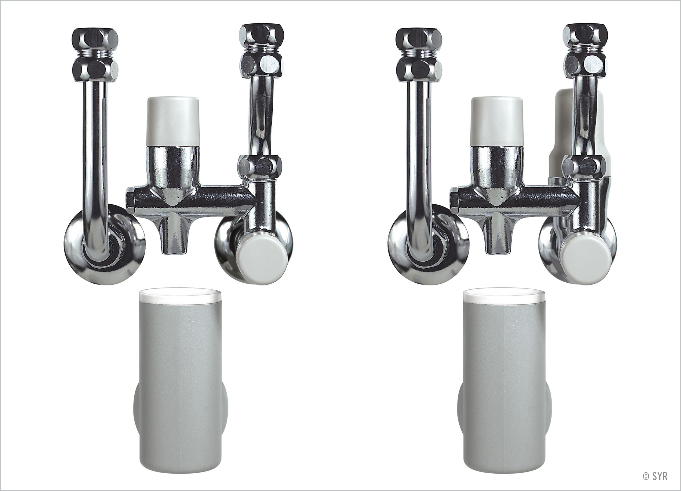

Kompakte Lösungen für die Trinkwasserinstallation: Mit ihren Sicherheitsgruppen 323 ohne Druckminderer (links im Bild) und 324 mit Druckminderer (rechts im Bild) bietet die SYR Hans Sasserath & Co. KG ihren Kunden praktische Armaturen zum Schutz von geschlossenen Trinkwassererwärmern.

Bild: SYR Hans Sasserath & Co. KG

